Семья

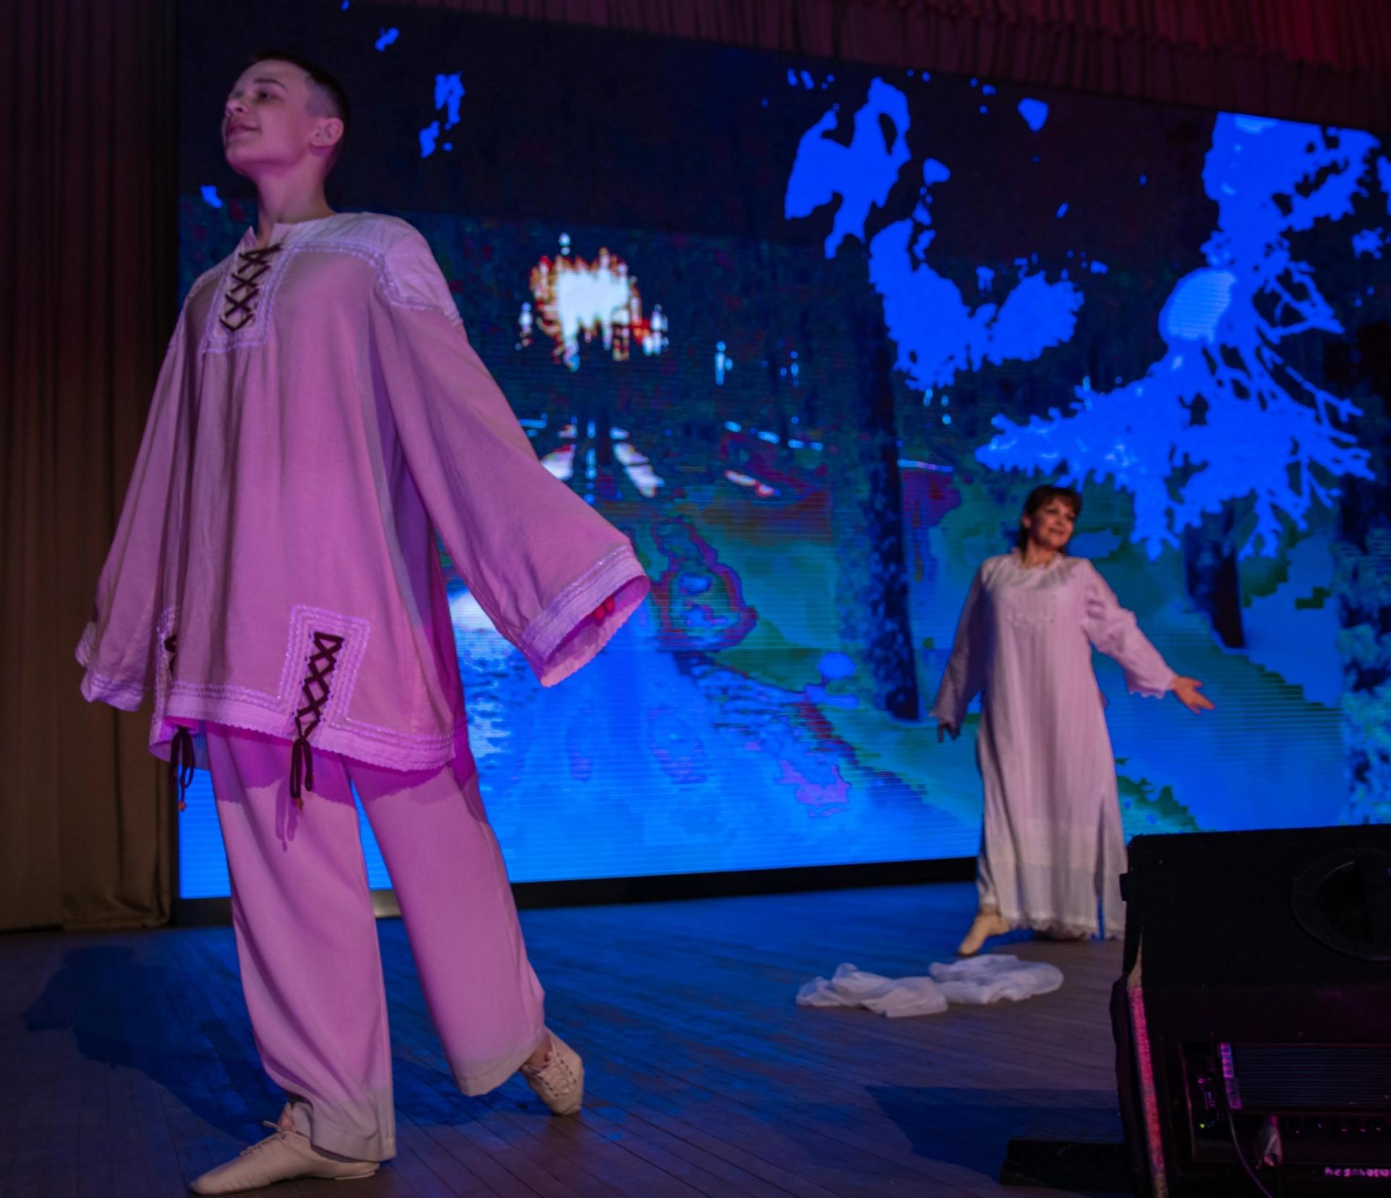

Семейная номинация самая яркая и интересная

– героики, лирики, гротеска;""МБДОУ «детский сад № 28» Ю. Калагина г. Троицк"""

– классический танец – почти смыкающийся виртуозностью поддержки с АКРОБАТЕЧЕСКИМ "Азбука танцаКоштыличева А.А.МБУ ДО «Центр детского творчества»Саткинский р- н  город Сатка";

– народный танец, как сольный, так и массовый, решенный по схеме построения эстрадного танца с элементами франкировки "Казачий этюд Кузнецова О.А.МКДОУ «Детский сад № 4»Увельский МР

Село Хомутинино;

-массовые танцы, основанные на синхронных ритмических и физкультурных движениях "Чударики        Немич Т.Н.        МДОУ «Детский сад № 52»        Копейский ГО";

– сюжетно-характерный танец во всех разновидностях  “танцы в современных ритмах”, вобравшие в себя приемы бытового танца,"Семья ТкачукТкачук О.В.МБОУ СОШ № 39г. Троицк""рассказал нам о том как мамы помогают о оберегает своих детей отправляя их во взрослую жизнь.